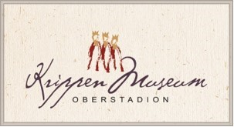
KRIPPENMUSEUM OBERSTADION
SONDERAUSSTELLUNG VOM 01.NOVEMBER 2026 bis 30.SEPTEMBER 2028
„EHRE SEI GOTT IN DER HÖHE UND FRIEDE AUF ERDEN“
PAPIERKRIPPEN VOM POP- UP BIS ZUM WELTKULTURERBE
Die Ausstellung zeigt den Formenreichtum der Papierkrippen – von Ausschneidebögen und Guckkästen über Leporellos bis zu plastischen Pop-ups aus Bayern, Tschechien, dem Alpenraum und Asien. Die Krippe erweist sich als weltweit verbreitetes und lebendiges Kulturerbe.
Bereits im 16. Jahrhundert entstanden in Italien Papierkrippen, ab dem 17. Jahrhundert auch nördlich der Alpen. Papiertheater und Papierschnitt prägten ihre Gestaltung. Holzschnitt und Kupferstich ermöglichten die serielle Herstellung, der Steindruck sorgte im 19. Jahrhundert für ihre weite Verbreitung. Das gemeinsame Ausschneiden und Aufstellen wurde zum beliebten vorweihnachtlichen Familienbrauch.
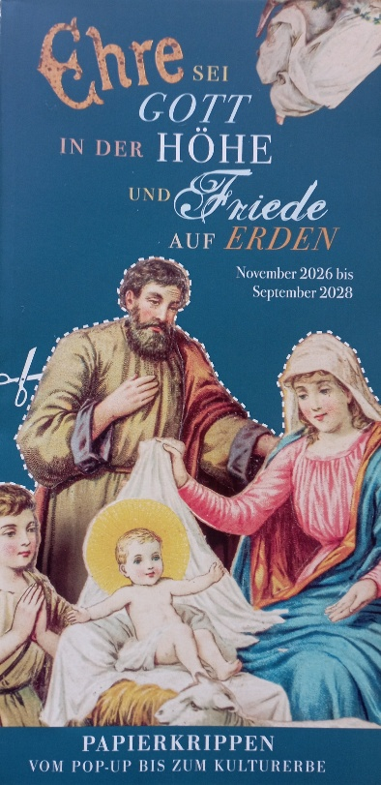
Bildrechte: Gerald Richter/ Gemeinde Oberstadion

SONDERAUSSTELLUNG VOM 01.NOVEMBER 2026 bis 02.FEBRUAR 2027
„Bierkrüge - Geschichte, Kunst und Regionale Braukultur“
Aus den privaten Sammlungen von Andreas Schmid und Franz-Josef Schökle
Unsere Ausstellung widmet sich besonders den Bierkrügen aus regionalen Brauereien, von denen viele heute längst Geschichte sind. Diese Krüge sind stille Zeugen einer lebendigen Brautradition, die unsere Region über Jahrhunderte geprägt hat.
• Historische Brauereikrüge:
Entdecken Sie Krüge mit den Namen, Wappen und Emblemen längst verschwundener Brauereien. Sie erzählen von einer Zeit, als nahezu jeder Ort seine eigene Brauerei hatte und das Bier direkt beim örtlichen Brauer geholt wurde.
• Kunst und Handwerk:
Von schlichten Steinkrügen über kunstvoll bemalte Fayence- und Porzellanexemplare bis zu individuell gravierten Silberhumpen – unsere Sammlung zeigt die Vielfalt und Kreativität des Kunsthandwerks.
• Sammlerstücke mit Geschichte:
Ob Vereinskrüge, Jubiläumskrüge oder seltene Einzelstücke aus kleinen Dorfbrauereien – jedes Exponat ist ein Stück Heimatgeschichte und macht die Entwicklung der regionalen Bierkultur erlebbar.
Ein Muss für Bierliebhaber, Sammler und alle, die sich für die Geschichte unserer Region interessieren!

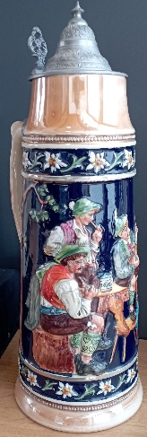
Hochzeits- oder Vereinskrug
Leihgabe: Musikverein Lyra, Unterstadion
Bildrechte: Gemeinde Oberstadion

Öffnungszeiten:
01.November 2026 – 02.Februar 2027 21. März 2027 - 11. April 2027
Mi-Fr 14-17 Uhr, Sa/So/Fei 11-17 Uhr Mo-Fr 14-17 Uhr, Sa/So/Fei 11-17 Uhr
Heiligabend + 10. Januar 2027 geschlossen
Gruppen mit Führung auf Anfrage ganzjährig.
Kontakt:
KRIPPENMUSEUM OBERSTADION, Kirchplatz 5/1, 89613 Oberstadion
Kontakt und Führungen:
Tel. +49(0)15224842830 kulturbuero@oberstadion.de
www.krippen-museum.de
instagram @krippenmuseum oberstadion
facebook @krippenmuseum oberstadion

